定量智能体-产品NPS调研模板【标题】

【介绍语】

Q1您向朋友或同事推荐我们的可能性多大？【NPS题】

『『分值：0；1；2；3；4；5；6；7；8；9；10』』

Q2 您不愿意推荐我们的**主要因素**有哪些？【多选题】

不喜欢喜欢品牌或代言人、赞助综艺等宣传内容

包装设计不好（如不够醒目、美观，材质不好，不便携、不方便打开等）

产品价格太贵，性价比不高

促销活动不好（如对赠品、活动力度/规则等不满意）

产品口味口感不好

饮用后感觉不舒服（如身体有腹胀、腹泻等不良反应）

产品品质不稳定性（如发生变质、有异物等）

没有感知到产品宣传的功能

物流配送、门店导购、售后等服务体验不好

其他

『『选项随机』』

^^题前设置：if “Q1您向朋友或同事推荐我们的可能性多大？”不为空 > “7”隐藏显示^^

Q3 您不愿意推荐我们的**具体原因**是什么？【填空题】

^^题前设置：if “Q1您向朋友或同事推荐我们的可能性多大？”不为空 > “7”隐藏显示^^

Q4 您愿意推荐我们的**主要因素**有哪些？【多选题】

喜欢品牌或代言人、赞助综艺等宣传内容

包装设计好（如醒目、美观，材质好，便携、方便打开等）

产品物有所值、性价比高

对促销活动满意（如赠品、活动力度/规则等）

产品口味口感好

饮用后体感舒适，无不良反应

满意产品宣传的功能（如促进消化、增强免疫、助睡眠等）

物流配送、门店导购、售后等服务体验好

其他

『『选项随机』』

^^题前设置：if “Q1您向朋友或同事推荐我们的可能性多大？”不为空 ＜ “10”隐藏显示^^

Q5 您愿意推荐我们的**具体原因**是什么？【填空题】

^^题前设置：if “Q1您向朋友或同事推荐我们的可能性多大？”不为空 ＜ “10”隐藏显示^^



您已完成本次调研，感谢您的参与！

【成功完成】

【成功完成】

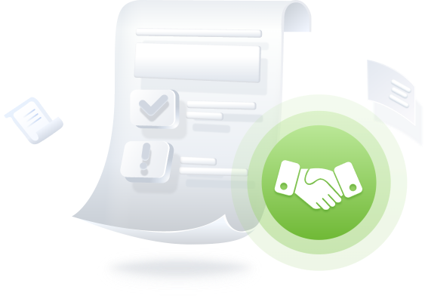

很抱歉，本次调研不太适合您的情况，感谢您的参与！

【提前终止】



很抱歉，本次调研不太适合您的情况，感谢您的参与！

【配额超限】